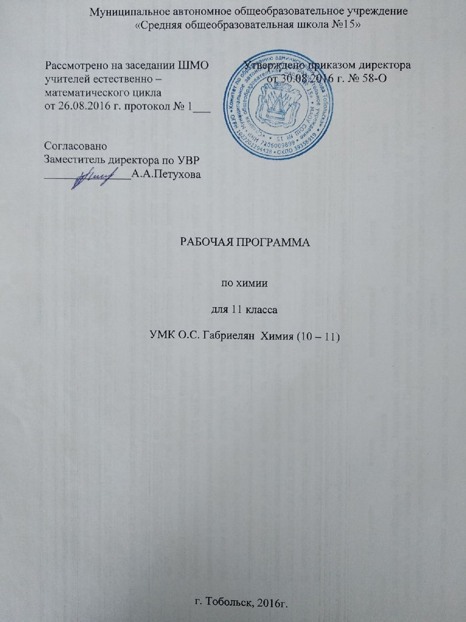

Пояснительная записка

Рабочая программа составлена на основе:
Федеральный компонент государственного образовательного стандарта (2004 года):
1. Федеральный закон «Об образовании РФ» № 273–ФЗ от 29.09.2012г.
2. Приказ Минобразования России от 5 марта 2004 г. №1089 «Об утверждении федерального компонента государственных образовательных стандартов начального общего, основного общего и среднего (полного) общего образования».
3. Приказ Минобразования России от 9 марта 2004 г. №1312 «Об утверждении базисного учебного плана и примерных учебных планов для образовательных учреждений РФ, реализующих программы общего образования».
4. Примерная образовательная программа среднего (полного) общего образования: Габриелян О.С. Программа курса химии для 8-11 классов общеобразовательных учреждений / О.С.Габриелян. – М.: Дрофа, 2011.;
5. Рабочие программы к УМК О. С. Габриеляна: Химия. 10–11 классы: учебно-методическое пособие / сост. Т. Д. Гамбурцева. – М.: Дрофа, 2013.
6. Химия. 11 класс. Базовый уровень. Габриелян О.С. - рекомендовано Министерством образования и науки РФ / 2-е издание, стереотипное – М.: Дрофа, 2015.
Рабочая программа составлена на основе авторской программы с внесенными в неё изменениями. Изменения внесены в практическую часть программы: количество лабораторных опытов уменьшено. Изменения внесены с учетом примерной программы по химии и стандарта основного общего образования по химии.
Рабочая программа рассчитана на 34 часа, контрольных работ - 2, практических работ - 2.
Основной формой организации учебного процесса является классно-урочная система: создание проблемной ситуации и поиски решения проблемы на основе учебного материала по теме урока, выполнение самостоятельной работы (с учетом выбранной образовательной темы), выполнение проектных работ, осуществление текущего опроса учащихся, планирование и осуществление химического эксперимента, выполнение итоговой контрольной работы в форме теста, структура которого максимально приближена к требованиям ЕГЭ, подготовка докладов и рефератов на основе отбора и анализа информации, с использованием дополнительной литературы (справочники и энциклопедии, сетевые ресурсы, электронные библиотеки и т. д.); выступление с докладом, организация дискуссии и участие в дискуссии по итогам выступления.
В качестве дополнительных форм организации образовательного процесса используется система консультационной поддержки, индивидуальных занятий, самостоятельная работа учащихся с использованием современных информационных технологий.
Содержание учебного предмета

Тема 1.Строение атома и периодический закон Д. И. Менделеева
Основные сведения о строении атома.
Ядро: протоны и нейтроны. Изотопы. Электроны. Электронная оболочка. Понятие об орбиталях: s- и р-орбитали. IIериодический закон Д.И. Менделеева в свете учения о строении атома. Периодическая система химических элементов Д. И. Менделеева графическое отображение периодического закона. Демонстрации. Различные формы периодической системы химических элементов. Д. И. Менделеева.
Тема2. Строение вещества.
Ионная химическая связь. Ковалентная химическая связь. Металлическая химическая связь. Водородная химическая связь. IIолимеры. Пластмассы.Газообразное состояние вещества. Жидкое состояние вещества. Вода. Потребление воды в быту и на производстве. Твердое состояние вещества. Дисперсные системы. Понятие о дисперсных системах. Состав вещества и смесей. Демонстрации. Модель кристаллической решетки хлорида натрия. Образцы минералов с ионной кристаллической решеткой: кальцита, галита. Модели кристаллических решеток «сухого льда» (или иода), алмаза, графита (или кварца). Модель молекулы ДНК. Образцы пластмасс (фенолоформальдегидные, полиуретан, полиэтилен, полипропилен, поливинилхлорид) и изде-лий из них.Образцы волокон (шерсть, шелк, ацетатное волокно, капрон, лавсан, нейлон) и изделия из них. Образцы неорганических полимеров (сера пластическая, кварц, оксид алюминия» природные алюмосиликаты). Модель молярного объема газов. Три агрегатных, состояния воды. Образцы накипи в чайнике и трубах центрального отопления. Жесткость воды и способы ее устранения. Приборы на жидких кристаллах. Образцы различных дисперсных систем эмульсий, суспензий, аэрозолей, гелей и золей. Коагуляция.
Лабораторные опыты. Ознакомление с коллекцией полимеров: пластмасс и волокон и изделия: из них.
Практическая работа № 1. Получение, собирание и распознавание газов.
Тема3. Химические реакции.
Реакции, идущие без изменения состава веществ. Реакции, идущие с изменением состава веществ. Скорость химической реакции. Обратимость химических реакций. Необратимые и обратимые химические реакции. Роль воды в химической реакции. Электролиты и неэлектролиты. Гидролиз органических и неорганических соединений. Окислительно- восстановительные реакции. Степень окисления. Электролиз. Демонстрации. Превращение красного фосфора в белый. Озонатор. Модели молекул н-бутана и изобутана. Зависимость скорости реакции от природы веществ на примере взаимодействия растворов различных кислот одинаковой концентрации с одинаковыми гранулами цинка и взаимодействия одинаковых кусочков разных металлов (магния, цинка, железа) с соляной кислотой. Взаимодействие растворов серной кислоты с растворами тиосульфата натрия различной концентрации и температуры. Модель кипящего слоя. Разложение пероксида водорода с помощью катализатора (оксида марганца (IV)) и каталазы сырого мяса и сырого картофеля. Примеры необратимых реакций, идущих, с образованием: осадка» газа или воды. Взаимодействие лития и натрия с водой. Получение оксида фосфора (V) и растворение его в воде; испытание полученного раствора лакмусом, Образцы кристаллогидратов. Испытание растворов электролитов и неэлектролитов на предмет диссоциации. Зависимость степени электролитической диссоциации уксусной кислоты от разбавления раствора. Гидролиз карбида кальция. Гидролиз карбонатов щелочных металлов и нитратов цинка или свинца (II). Получение мыла. Простейшие окислительно-восстановительные реакции: взаимодействие, цинка с соляной кислотой и железа с раствором сульфата меди (II). Модель электролизера. Модель электролизной ванны для получения алюминия.
Лабораторные опыты. Реакция замещения меди железом в растворе медного купороса. Реакции, идущие с образованием осадка, газа и воды. Получение кислорода разложением пероксида водорода с помощью оксида марганца(IV)
и катализы сырого картофеля. Получение водорода взаимодействием кислоты с цинком.
Тема4. Вещества и их свойства.
Металлы. Неметаллы. Кислоты неорганические и органические.
Основания неорганические и органические. Соли. Генетическая связь между классами неорганических и органических соединений. Понятие о генетической связи и генетических рядах. Генетический ряд металла. Генетический ряд неметалла. Особенности генетического ряда в органической химии.
Демонстрации. Коллекция образцов металлов. Взаимодействие натрия и сурьмы с хлором, железа с серой. Горение магния и алюминия в кислороде. Взаимодействие щелочноземельных металлов с водой. Взаимодействие натрия с этанолом, цинка с уксусной кислотой. Алюминотермия. Взаимодействие меди с концентрированной азотной кислотой. Результаты коррозии металлов в зависимости от условий ее протекания. Коллекция образцов неметаллов. Взаимодействие хлорной воды с раствором бромида (иодида) калия. Коллекция природных органических кислот. Разбавление концентрированной серной кислоты. Взаимодействие концентрированной серной кислоты с сахаром, целлюлозой и- медью. Образцы природных минералов, содержащих хлорид натрия, карбонат кальция, фосфат кальция и гидроксокарбонат меди (II). Образцы пищевых продуктов, содержащих гидрокарбонаты натрия и аммония, их способность к разложению при нагревании. Гашение соды уксусом. Качественные реакции на катионы и анионы.
Лабораторные опыты. Испытание растворов кислот, оснований и солей индикаторами. Взаимодействие соляной кислоты и раствора уксусной кислоты с металлами. Взаимодействие соляной кислоты и раствора уксусной кислоты с основаниями. Взаимодействие соляной кислоты и раствора уксусной кислоты с солями. Получение и свойства нерастворимых оснований. Ознакомление с коллекциями: а) металлов; 6) неметаллов; в) кислот; г) оснований; д) минералов и биологических материалов, содержащих некоторые соли.
Практическая работа № 2. Решение экспериментальных задач на идентификацию органических и неорганических соединений.

Требования к уровню подготовки учащихся

В результате изучения химии на базовом уровне ученик должен
знать/понимать:
- важнейшие химические понятия: вещество, химический элемент, атом, молекула, относительные атомная и молекулярная массы, ион, аллотропия, изотопы, химическая связь, электроотрицательность, валентность, степень окисления, моль, молярная масса, молярный объем, вещества молекулярного и немолекулярного строения, растворы, электролит и неэлектролит, электролитическая диссоциация, окислитель и восстановитель, окисление и восстановление, тепловой эффект реакции, скорость химической реакции, катализ, химическое равновесие, углеродный скелет, функциональная группа, изомерия, гомология;
- основные законы химии: сохранения массы веществ, постоянства состава, периодический закон;
- основные теории химии: химической связи, электролитической диссоциации, строения органических соединений;
- важнейшие вещества и материалы: основные металлы и сплавы; серная, соляная, азотная и уксусная кислоты; щелочи, аммиак, минеральные удобрения, метан, этилен, ацетилен, бензол, этанол, жиры, мыла, глюкоза, сахароза, крахмал, клетчатка, белки, искусственные и синтетические волокна, каучуки, пластмассы;
уметь:
- называть изученные вещества по "тривиальной" или международной номенклатуре;
- определять: валентность и степень окисления химических элементов, тип химической связи в соединениях, заряд иона, характер среды в водных растворах неорганических соединений, окислитель и восстановитель, принадлежность веществ к различным классам органических соединений;
- характеризовать: элементы малых периодов по их положению в периодической системе Д.И. Менделеева; общие химические свойства металлов, неметаллов, основных классов неорганических и органических соединений; строение и химические свойства изученных органических соединений;
- объяснять: зависимость свойств веществ от их состава и строения; природу химической связи (ионной, ковалентной, металлической), зависимость скорости химической реакции и положения химического равновесия от различных факторов:
- выполнять химический эксперимент по распознаванию важнейших неорганических и органических веществ;
- проводить самостоятельный поиск химической информации с использованием различных источников (научно-популярных изданий, компьютерных баз данных, ресурсов Интернета);
-использовать компьютерные технологии для обработки и передачи химической информации и ее представления в различных формах;
использовать приобретенные знания и умения в практической деятельности и повседневной жизни для:
- объяснения химических явлений, происходящих в природе, быту и на производстве;
- определения возможности протекания химических превращений в различных условиях и оценки их последствий;
- экологически грамотного поведения в окружающей среде;
- оценки влияния химического загрязнения окружающей среды на организм человека и другие живые организмы;
- безопасного обращения с горючими и токсичными веществами, лабораторным оборудованием;
- приготовления растворов заданной концентрации в быту и на производстве;
- критической оценки достоверности химической информации, поступающей из разных источников;
- понимания взаимосвязи учебного предмета с особенностями профессий и профессиональной деятельности, в основе которых лежат знания по данному учебному предмету.

Перечень материально - технического обеспечения
Учебно–методическая литература
Программа, автор | Класс | Учебник, издательство, год издания, уровень | Пособие для учителя, издательство, год издания | Пособие для учащихся, издательство,  год издания | Контрольно-измерительные материалы, издательство,  год издания
О.С.Габриелян  Программа курса химии для 8-11 классов общеобразовательных учреждений.- М., изд. «Дрофа», 2010 год | 11 | Габриелян О. С., учебник для общеобразовательных учреждений/ Химия.11 класс. – М.: Дрофа, 2007 -2010. | Журналы  «Химия в школе», (с 1985г.г.)  «Всё для учителя химии» (2011-12гг)  Габриелян, О. С. Химия 11 класс. Настольная книга учителя. – М.: Дрофа, 2006.  Денисова В. Г..Химия: поурочные планы Волгоград, 2003.  Радецкий А.М. Дидактический материал по химии для 11 класса. М.: Просвещение, 2000.  Габриелян О.С., БерёзкинП.Н. Химия. 11 класс: контрольные и проверочные работы.- М.: Дрофа, 2006. | Габриелян, О. С. Химия.11 класс. Рабочая тетрадь. – М.: Дрофа, 2009.  Е.А. Еремин, Н.Е. Кузьменко «Справочник школьника по химии 8-11 класс, М, «Дрофа», 2010 г.  Л.Ю. Аликберова «Занимательная химия», М, «АСТ – Пресс», 2009г.  Габриелян О.С. , Остроумов И.Г. Органическая химия в тестах, задачах, упражнениях.11 класс: учебное пособие. – М.: Дрофа, 2003. | Корощенко А.С., Снастина М.Г. Самое полное издание типовых вариантов реальных заданий ЕГЭ Химия .- Астрель,2009. Медведев Ю.Н. Химия. Типовые тестовые задания.- Экзамен, 2005-2011.  Медведев Ю.Н. Химия. Практикум по выполнению типовых тестовых заданий.- Экзамен, 2010  Медведев Ю.Н. Химия. Типовые тестовые задания.- Экзамен, 2005-2011. Савин Г.А.  Учебно–тренировочные тематические тестовые задания с ответами для подготовки к ЕГЭ - «Учитель» 2004,2009.

Электронные образовательные ресурсы

№ п/п | Название электронного образовательного ресурса | Вид электронного образовательного ресурса | Издательство  (для электронных образовательных ресурсов на твердых носителях) | Ресурсы сети Интернет
1 |  | CD |  | http://www.hemi.nsu.ru– Основы химии. Электронный учебник.  http://www.chem.km.ru – Мир химии.  http://cnit.ssau.ru. – Органическая химия. Электронный учебник для средней школы. – Под редакцией Г.И. Дерябиной, А.В. Соловова.
2 |  | CD |  | http://chemistry.ru – Опорные конспекты по химии для школьников 8-11 классов.
3 | «Химия крупным планом» (коллекция цифровых видеофильмов по химии) | CD | Под редакцией доктора педагогических наук, профессора В.В. Загорского 2008г. | http://ege.edu.ru – Портал ЕГЭ.
4 | Презентации | CD, флеш-накопитель | Сайты учителей химии сети Интернет | www.fipi.ru– Федеральный институт педагогических измерений.

Оборудование и приборы, технические средства
Коллекции:
- минералов и горных пород;
- Металлов и сплавов;
- Пластмасс, каучуков, волокон;
- Нефть и продукты ее переработки;
- Стекло и изделия из него;
- Топливо;
- Минеральные удобрения.
Химические реактивы и материалы:
1) Простые вещества: медь, натрий, магний, железо, цинк, сера.
2) оксиды: меди (II), кальция, железа (III), магния;
3) кислоты: серная, соляная, азотная, ортофосфорная;
4) основания - гидроксиды: натрия, кальция, 25%-ный водный раствор аммиака;
5) соли: хлориды натрия, меди (II), алюминия, железа (III); нитраты калия, натрия, серебра; сульфаты меди (II), железа (II), железа (III), аммония; иодид калия, бромид натрия;
6) органические соединения: этанол, уксусная кислота, метиловый оранжевый, фенолфталеин, лакмус, крахмал, целлюлоза, глюкоза, жиры.
Химическая лабораторная посуда, аппараты и приборы:
1) приборы для работы с газами;
2) аппараты и приборы для опытов с твердыми, жидкими веществами;
3) измерительные приборы и приспособления для выполнения опытов;
4) стеклянная и пластмассовая посуда и приспособления для проведения опытов.
Модели:
Наборы моделей атомов для составления шаростержневых моделей молекул;

